Целью лабораторной работы является формирование практических навыковиспользования математических пакетов MatLab, Maple и Mathcadпри решении различных технических и экономических задач.

Каждое контрольное задание (раздел. 4) содержит 10 вариантов. Вариант индивидуального задания определяется номером записи фамилии студента в журнале преподавателя.

***Отчет по контрольной работе должен содержать:***

1. Титульный лист.

2. Задания и скриншоты вычисленийв математическом пакете (пример выполнения и оформления этого пункта представлен в разделе 5).

3. Список используемой литературы.

Ниже представлены требования к теоретическим знаниям и практическим навыкам работы в математических пакетах (разделы 1-3), а также задания (раздел 4) для выполнения контрольной работы. *Задания можно выполнить в одном из доступных математических пакетов.*

1. **Математический пакет MatLab**

**1.1. Простейшие вычисления и операции в MatLab**

**Цели контрольной работы:**

1. Изучить структуру окна MatLab: меню, панели инструментов, справочная система.
2. Вычисление значений выражений, содержащих переменные.

**1.2.Задачи линейной алгебры и математического анализа**

**Цели контрольной работы:**

1. Вычисление сумм, произведений, пределов функций.
2. Вычисления производных и интегралов.
3. Решение систем линейных и алгебраических уравнений.
4. Дифференциальные уравнения и системы дифференциальных уравнений.
5. Действия с матрицами.

**1.3. Графика в системе MatLab**

**Цели контрольной работы:**

1. Изучить графические возможности системы MatLab.
2. Построение двух и трехмерных графиков.
3. Специальные виды графиков.
4. Изменение параметров изображения.

**2. Математический пакет Maple.**

**2.1.Простейшие вычисления и операции в Maple**

**Цели контрольной работы:**

1. Изучить структуру окна Maple: меню, панели инструментов, справочная система.
2. Алфавит Maple и его синтаксис.
3. Преобразование чисел с разным основанием, константы, переменные.
4. Операторы и операнды, математические функции со строками данных.
5. Упрощение выражений.

**2.2. Задачи линейной алгебры и математического анализа**

**Цели контрольной работы:**

1. Вычисление сумм, произведений, пределов функций.
2. Вычисления производных и интегралов.
3. Решение систем линейных и алгебраических уравнений.
4. Дифференциальные уравнения и системы дифференциальных уравнений.
5. Действия с матрицами.

**2.3. Графика в системе Maple**

**Цели контрольной работы:**

1. Изучить графические возможности системы MatLab.
2. Построение двух и трехмерных графиков.
3. Специальные виды графиков.
4. Изменение параметров изображения.
5. **Математический пакет Mathcad**

**3.1.Простейшие вычисления и операции в Mathcad**

**Цели контрольной работы:**

1. Изучить структуру окна Mathcad: меню, панели инструментов, справочная система.
2. Вычисление значений выражений, содержащих переменные.

**3.2. Задачи линейной алгебры и математического анализа**

**Цели контрольной работы:**

1. Вычисление сумм, произведений, пределов функций.
2. Вычисления производных и интегралов.
3. Решение систем линейных и алгебраических уравнений.
4. Дифференциальные уравнения и системы дифференциальных уравнений.
5. Действия с матрицами.

**3.3. Графика в системе Mathcad**

**Цели контрольной работы:**

1. Изучить графические возможности системы.Mathcad.
2. Построение двух и трехмерных графиков.
3. Специальные виды графиков.
4. Изменение параметров изображения.
5. **Варианты заданий к контрольной работе**
   1. **Простейшие вычисления**

*Вычислите значения выражения:*

|  |  |
| --- | --- |
| Вариант | Выражение |
| 0; 2; 4; 6; 8 |  |
| 1; 3; 5; 7; 9 |  |

* 1. **Вычисление сумм и произведений**

*Согласно варианту найти сумму или произведение:*

|  |  |
| --- | --- |
| Вариант | Суммы, произведения |
| 0 |  |
| 1 |  |
| 2 |  |
| 3 |  |
| 4 |  |
| 5 |  |
| 6 |  |
| 7 |  |
| 8 |  |
| 9 |  |

* 1. **Вычисление пределов функций**

*Найти пределы:*

|  |  |
| --- | --- |
| Вариант | Пределы |
| 0 |  |
| 1 |  |
| 2 |  |
| 3 |  |
| 4 |  |
| 5 |  |
| 6 |  |
| 7 |  |
| 8 |  |
| 9 |  |

* 1. **Вычисления интегралов**

*Согласно варианту вычислить интеграл:*

|  |  |
| --- | --- |
| Вариант | Интеграл |
| 0 |  |
| 1 |  |
| 2 |  |
| 3 |  |
| 4 |  |
| 5 |  |
| 6 |  |
| 7 |  |
| 8 |  |
| 9 |  |

* 1. **Дифференцирование.**

*Задана функция*

|  |  |
| --- | --- |
| Вариант | Вид производной |
| 0 | *Найти её производную первого порядка по x* |
| 1 | *Найти производную второго порядка по x* |
| 2 | *Найти производную третьего порядка по x* |
| 3 | *Найти производную четвертого порядка по х* |
| 4 | *Найти производную четвертого порядка по x* |
| 5 | *Найти производныепервого порядка по x и по у* |
| 6 | *Найти производнуюпервого порядка по у* |
| 7 | *Найти производнуювторого порядка по у* |
| 8 | *Найти производнуютретьего порядка по у* |
| 9 | *Найти производнуючетвертого порядка по у* |

* 1. **Решение систем линейных и алгебраических уравнений**

*Найти решения системы уравнений:*

|  |  |
| --- | --- |
| Вариант | Система уравнений |
| 0 |  |
| 1 |  |
| 2 |  |
| 3 |  |
| 4 |  |
| 5 |  |
| 6 |  |
| 7 |  |
| 8 |  |
| 9 |  |

* 1. **Дифференциальные уравнения и системы дифференциальных уравнений**

*Найти общее решение дифференциального уравнения*

|  |  |
| --- | --- |
| Вариант | Уравнение |
| 0 | *у*'=(2*xy*+*x*)/(y-2*xy*) |
| 1 | *у*'=(1-2*x*)/*y*2 |
| 2 | *у*'=(1-*x*2)/*xy* |
| 3 | *у*'=(*y*2-*y*)/*x* |
| 4 | *у*'=exp(*x*)-1 |
| 5 | *y*'=*y* ln(*y*)/sin(*x*) |
| 6 | *у*'=exp(-*x*)-2y |
| 7 | *у*'=sin(*x*)-*y* |
| 8 | *у*'=1/(2*x*-*y*2) |
| 9 | *у*'=exp(*-x*)-2*x* |

* 1. **Действия с матрицами**

*Согласно варианту выполнить указанные действия с матрицами:*

|  |  |
| --- | --- |
| Вариант | Матрицы |
| 0 |  |
| 1 | $С=A+B∙B^{T}$; **.** |
| 2 | **.** |
| 3 | **.** |
| 4 | **.** |
| 5 |  |
| 6 | . |
| 7 | . |
| 8 | . |
| 9 | **.** |

* 1. **Построение двух и трехмерных графиков.**
     1. *Построить графики функций в декартовой системе координат:*

| **Вариант** | **Уравнение** | **Диапазон построения графика** |
| --- | --- | --- |
| 0 |  | *x*∈[2;20], Δх=1 |
| 1 |  | *x*∈[2;25], Δх=2 |
| 2 |  | *x*∈[5;25], Δх=0,5 |
| 3 |  | *x*∈[5;30], Δх=1 |
| 4 |  | *x*∈[5;35], Δх=2 |
| 5 |  | *x*∈[5;30], Δх=1 |
| 6 |  | *x*∈[1;10], Δх=0,5 |
| 7 |  | *x*∈[5;25], Δх=0,5 |
| 8 |  | *x*∈[2;20], Δх=1 |
| 9 |  | *x*∈[5;30], Δх=1 |

* + 1. *Построить графики в полярной системе координат для функций:*

*у*=*sin*(*Ах*)*cos*(*Вх*). Значение *х* изменяется от 0 до $2π$ с шагом 0.01.

Здесь *А и В* предпоследняя и последняя цифры шифра зачетной книжки.

* + 1. *Построить 3D поверхности, для функций заданных в таблице*

|  |  |  |  |
| --- | --- | --- | --- |
| Вариант | Функция | Пределы изменения | |
| *х* | *у* |
| 0 | z=sin(x)cos(y) | от -2 $π$ до 2 $π$ | от -2 $π$ до 2 $π$ |
| 1 | z=sin(x/2)cos(y) | от -2 $π$ до 2 $π$ | от -2 $π$ до 2 $π$ |
| 2 | z=sin(2x)cos(y) | от -2 $π$ до 2 $π$ | от -2 $π$ до 2 $π$ |
| 3 | z=sin(x)cos(y/2) | от -2 $π$ до 2 $π$ | от -2 $π$ до 2 $π$ |
| 4 | z=sin(x)cos(y) | от -2 $π$ до 2 $π$ | от -2 $π$ до 2 $π$ |
| 5 | z=sin(x/2)cos(2y) | от -2 $π$ до 2 $π$ | от -2 $π$ до 2 $π$ |
| 6 | z=sin(2x)cos(2y) | от -2 $π$ до 2 $π$ | от -2 $π$ до 2 $π$ |
| 7 | z=sin(x)cos(2y) | от -2 $π$ до 2 $π$ | от -2 $π$ до 2 $π$ |
| 8 | z=sin(2x)cos(4y) | от -2 $π$ до 2 $π$ | от -2 $π$ до 2 $π$ |
| 9 | z=sin(x)cos(4y) | от -2 $π$ до 2 $π$ | от -2 $π$ до 2 $π$ |

1. **Пример выполнения иоформления**

**лабораторной работы**

Ниже представлена методика решения заданийлабораторной работы в системе

*MatLab* ипримерее оформления.При выполнении заданий в других математических пакетахк оформлению предъявляются аналогичные требования.

***Задание 4.1.****Вычислить значение выражения*

$$z=\frac{x^{2}+y}{3-\left|sinx\right|}+2, при x=25, y=3,6.$$

Листинг вычислений в окне*CommandWindow*

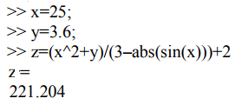

***Задание 4.2.а )*** *Найти сумму .*

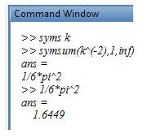

*б) Найти произведение $\prod_{k=2}^{100}{\left(1-\frac{1}{k^{2}}\right)}$*

**>>*k*=2:100;**

**>>*a*=1-1./*k*.^2;**

***>>p*=*prod*(*a*)**

***Задание 4.3.****Найти предел: $\frac{lim}{x→0}\frac{sin(2x)}{x}$***.**

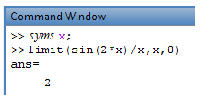

***Задание4.4****. а) Вычислить неопределенный интеграл $\int{\left(e^{x}-1\right)dx}$.*

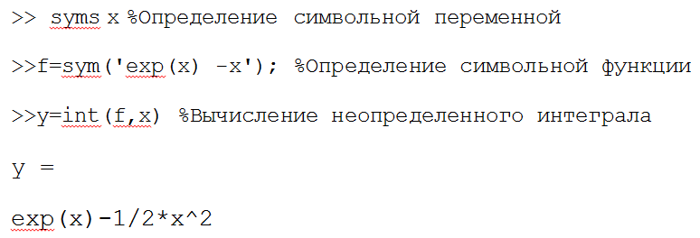Листинг вычислений в окне*CommandWindow*

*б) Вычислить определенный интеграл $\int_{3}^{7}{\frac{x}{1+x^{2}}}dx$*

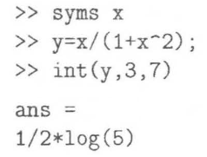

***Задание 4.5****. Задана функция $f=\sin\left(s∙t\right).$ Найти первую и вторую производную производные по переменной t.*

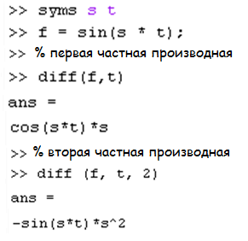

***Задание4.6****. Найти решения системы уравнений*

$$\left\{\begin{matrix}4x+ y+2z=7 \\ 3x+7y+ z=11 \\ 2x+2y+8z=12\end{matrix}\right.$$

Листинг вычислений в окне*CommandWindow*

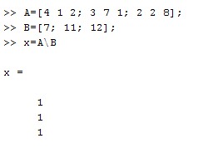

***Задание 4.7****. Найти общее решение дифференциального уравнения*

*у'=*4*y*+3*sin*(*x*).

Листингвычисленийвокне*CommandWindow*

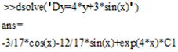

***Задание4.8****. Найти произведение матриц $C=A∙B^{T}$*  где

$A=\left[\begin{matrix}1 & 2 \\ 3 & 4\end{matrix}\right], B=\left[\begin{matrix}3 & 1 \\ 2 & 0\end{matrix}\right].$*,*

Листинг вычислений в окне*CommandWindow*

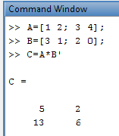

***Задание4.9.1****.Построить график функции $y=\sin\left(x\right); x∈\left[0; π\right], ∆x=0,01.$*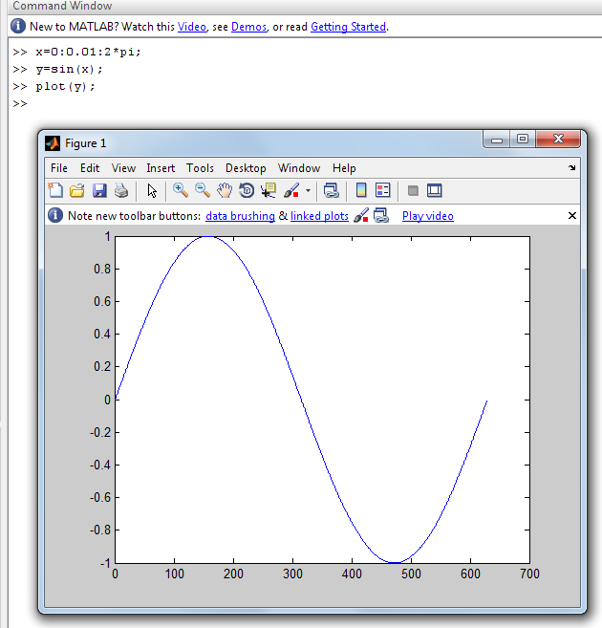

***Задание 4.9.2****. Построить график функции $y=\sin\left(3x\right), x∈\left[0;2π\right], ∆x=0,01$ в полярной системе координат.*

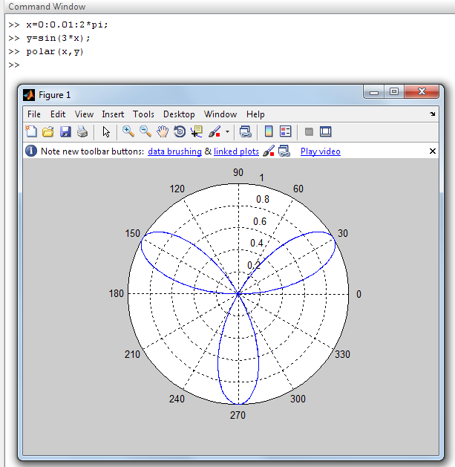

***Задание4.9.3****. Построить 3Dповерхность*

$$z={\left(x^{2}+y-11\right)}^{2}+{\left(x+y^{2}-7\right)}^{2};$$

$$x∈\left[-1; 1\right], ∆x=0,01,$$

$$y∈\left[-1; 1\right], ∆y=0,01.$$

